Ezerarcú Portugália

Csoportos körutazás

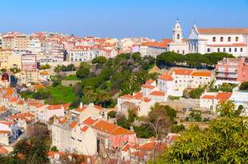

2025. április 23-30.

(8 nap/7 éjszaka)

759 000 Ft/fő-től


- Lisszabon
- Fatima
- Sintra, Cabo de Roca
- Óbidos, Nazaré
- Batalha
- Porto
- Braga, Coimbra
- Tomar, Estoril

A részvételi díj az alábbi szolgáltatások árát tartalmazza: utazás repülőgéppel, transzferek, 7 éjszakai szállás helyi besorolás szerinti négycsillagos szállodák kétágyas szobáiban reggelivel, a leírás szerinti programok belépőkkel, magyar idegenvezető az utazás teljes időtartama alatt, audioguide használata.

A részvételi díj nem tartalmazza: félpanzió (7 vacsora) felára, fakultatív program Evorába, baleset-, betegség- és poggyászbiztosítás, útlemondási biztosítás.

Minimum létszám: 20 fő

További részletekről érdeklődjék irodánkban!

